目录
1. 引言 2
1.1 实习目的和要求 2
1.2 实习内容 3
1.3 实习单位概况 3
2. 专题讲座心得 4
2.1 “大数据分析：问题、技术及挑战”专题讲座 4
2.2 “谛听”工控网络空间：实践与思考 专题讲座 5
2.1 “下一代互联网：机遇与挑战”专题讲座 6
3. 北京天河自行车销售模块数据分析 7
3.1项目概述 7
3.1.1 公司背景 7
3.1.2 项目背景 7
3.1.3 业务需求 7
3.1.4 主要目标 7
3.1.5 功能需求 8
3.2数据源分析 8
3.2.1 抽取数据源 8
3.2.2 导入数据源 11
3.3数据仓库的设计 15
3.3.1 数据仓库相关概念 15
3.3.2 数据仓库的开发流程 15
3.3.3 维度建模 16
3.4 ETL的开发与设计 18
3.5 报表分析 21
3.5.1 Oracle BIEE三层结构介绍 21
3.5.2报表分析 26
4.实习总结 41
4.1实习内容的复杂性评价 41
4.2实习体会、收获与建议 42
5.参考文献 43
附录 实习日记 44

引言

实习目的和要求
(1) 实习目标：
本次商务智能培训以实践项目推动知识学习的方法进行，在项目实践中逐步讲解商务智能项目知识体系，使学生在项目实践中掌握商务智能实施方法。整体培训过程中，充分保证学生的动手实施能力，力求让每个学生都能达到熟练将已学知识，科学有效的在实际项目中运用，并且掌握相关的学习方法。本次培训目标达到有效提升学生动手实践能力，掌握商务智能项目实施流程、方法、以及商务智能项目涉及的知识体系，对商务智能ETL工具、报表工具有深刻认识，并能够根据项目需求进行商务智能项目研发。
(2) 实习要求：
A 能力结构要求
获取知识的能力：具有较强的分析能力、归纳能力、抽象能力、空间想象能力、演绎推理能力及学习新知识能力。
应用知识的能力：具有较高的理论联系实际能力、较强的解决实际问题能力。
创新的能力：对新知识、新技术具有较强的敏锐性。有创造性思维，具备科学研究、教学研究、解决实际问题及软件开发等方面的基本能力和较强的知识更新能力。
B 知识结构要求
工具性知识：接受商务智能分析思维及计算机软件应用、设计与开发的训练，能阅读本专业的外文文献，并有较强的自学能力和知识更新能力。
人文社会科学知识：有一定的历史、经济等社会科学知识。
自然科学知识：掌握一定的数学知识。
专业知识：通过理论学习，掌握商务智能解决方案的相关知识和实施方法，具备商务智能解决方案的分析能力，实施能力。

实习内容
本次实验的实习时间、地点和相应内容如表1.1所示：
表1.1 实习内容
实习时间 | 实习地点 | 实习内容
7.3-7.30 | 计算机实验室 | 进行北京天河自行车销售模块数据商务智能分析，通过使用OBIEE进行模型建立以及报表开发
7.5 | 生命B101 | “大数据分析：问题、技术及挑战”
7.11 | 生命B101 | “谛听”工控网络空间：实践与思考
7.16 | 生命B101 | “下一代互联网：机遇与挑战”专题讲座

实习单位概况
东北大学计算机学院实验教学中心简介：东北大学计算机学院实验教学中心承担着计算机学院计算机类专业和电子信息类专业的实验教学任务。此外，还承担各类课程设计、生产实习和毕业实习等实践教学任务。2015年东北大学计算机实验教学中心入选国家级实验教学示范中心。
实验教学中心设有面向计算机科学与技术、物联网工程、通信工程和电子信息工程4个专业的10个实验室。其中，有面向计算机硬件的计算机网络、计算机组成原理、接口技术和嵌入式的2个硬件实验室，面向计算机软件的2个实验室，面向通信工程专业的3个实验室，面向电子信息工程的2个实验室（微控制器/微处理器实验室），面向物联网专业的1个实验室。
实验教学示范中心现有实验用房约3084平方米，仪器设备3400台套，其中台式计算机2100余套。中心现有实验技术人员26人，其中，高级实验师8名，实验师2名；具有硕士学位的11人，学士学位的14人。实验课程设置紧密围绕本科生培养计划制定的课程体系，以培养学生复杂工程问题的解决能力和提高动手能力为主旨的实验课程项目体系建设。

专题讲座心得
在生产实习期间，我们聆听了多位专家学者以及企业主管的讲座和报告。对此，感谢学校让我们有机会现场聆听各位专家学者对于计算机专业各领域的研究成果和个人见解，同时给我们提供了一个学术交流的平台，这些演讲将我们平时的学习成果和现实中的应用结合在一起，使我们受益颇多。
首先，是于戈教授的大数据分析：问题、技术及挑战专题讲座；接着是姚羽教的“谛听”工控网络空间：实践与思考，然后是王兴伟教授的下一代互联网：机遇与挑战专题讲座。下面是我听取这些讲座时的心得：

2.1 “大数据分析：问题、技术及挑战”专题讲座
“大数据”作为时下最火热的IT行业的词汇，随之而来的数据仓库、数据安全、数据分析、数据挖掘等等围绕大数据的商业价值的利用逐渐成为行业人士争相追捧的利润焦点。
大数据（BigData）是指通过快速获取、处理、分析以从中提取有价值的海量、多样化的交易数据、交互数据与传感数据。海量和多样化是对大数据的数据量与数据类型的界定；快速是对大数据获取、处理、分析速度的要求；价值是对大数据获取、处理、分析的意义和目的；交易数据、交互数据与传感数据是大数据的来源。大数据之“大”，不仅在于其规模容量之大，更多的意义在于人类可以处理、分析并使用的数据在大量增加，通过这些数据的处理、整合和分析，可以发现新规律、获取新知识、创造新价值。如果把大数据比作一种产业，那么这种产业实现盈利的关键，在于提高对数据的“加工能力”，通过“加工”实现数据的增值。大数据是继云计算、物联网之后IT产业又一次具有划时代意义的技术变革，将对经济社会发展和个人生活方式产生巨大影响。
大数据的基本特征可以用4个“V”来总结，即：海量化（Volume）、多样化（Variety）、快速化（Velocity）和价值化（Value）。
然而，大数据的快速发展使得常规技术已难以应对大规模数据量的处理需求，带来了一系列问题和挑战：存储技术问题、管理成本问题、安全隐私问题等等。于戈教授认为，大数据对算法和计算平台的挑战加大，计算开销大增。总量上升，质量下降，这也是大数据带来的重大挑战。也是我们即将面临的问题。
这次讲座让我们初步了解了大数据这个概念，为以后的学习打下了基础。

2.2 “谛听”工控网络空间：实践与思考 专题讲座
当今世界信息化建设飞速发展,尤其以通信、计算机、网络为代表的互联网技术更是日新月异,令人眼花燎乱，目不睱接。由于互联网络的发展，计算机网络在政治、经济和生活的各个领域正在迅速普及，全社会对网络的依赖程度也变越来越高。但伴随着网络技术的发展和进步，网络信息安全问题已变得日益突出和重要。因此，了解网络面临的各种威胁，采取有力措施，防范和消除这些隐患，已成为保证网络信息安全的重点。
如今网络信息安全面临的威胁有很多：黑客的恶意攻击、网络自身和管理存在欠缺、软件设计的漏洞。
目前世界上约有20多万个黑客网站，这些站点都介绍一些攻击方法和攻击软件的使用以及系统的一些漏洞，因而任何网络系统、站点都有遭受黑客攻击的可能。尤其是现在还缺乏针对网络犯罪卓有成效的反击和跟踪手段，使得黑客们善于隐蔽，攻击“杀伤力”强，这是网络安全的主要威胁。
此外，因特网的共享性和开放性使网上信息安全存在先天不足，因为其赖以生存的TCP/IP协议，缺乏相应的安全机制，而且因特网最初的设计考虑是该网不会因局部故障而影响信息的传输，基本没有考虑安全问题，因此它在安全防范、服务质量、带宽和方便性等方面存在滞后及不适应性。
随着软件系统规模的不断增大，新的软件产品开发出来，系统中的安全漏洞或“后门”也不可避免的存在，比如我们常用的操作系统，无论是Windows还是UNIX几乎都存在或多或少的安全漏洞，众多的各类服务器、浏览器、一些桌面软件等等都被发现过存在安全隐患。大家熟悉的一些病毒都是利用微软系统的漏洞给用户造成巨大损失,可以说任何一个软件系统都可能会因为程序员的一个疏忽、设计中的一个缺陷等原因而存在漏洞，不可能完美无缺。这也是网络安全的主要威胁之一。
在姚羽教授讲座中，他以国内外工控网络安全面临的挑战为切入点，分析目前威胁态势感知领域面临的新需求，在此基础上介绍我校“谛听”工控威胁态势感知平台在安全威胁感知、分析、建模、预测等方向的实践，最后给出在科学研究、工程实践、产业发展趋势方面的思考，使我们获益良多。

“下一代互联网：机遇与挑战”专题讲座
互联网是我们日常生活中不可缺少的一部分。随着互联网的普及，人们对互联网的以来也越来越严重。
使用的人越多，依赖的人越多，互联网所要承受的信息量就越多。带来的挑战也就越多。
首先王教授给我们讲了一个英文简称：NGI，这个简称有两个意思，一个是New Generation Internet（新一代互联网）；另一个意思是Next Generation Internet（下一代互联网）。紧接着给我们讲了互联网的发展过程以及几个重要的发展里程碑。然后又讲解现在的互联网的技术及其当前面临的问题。
目前的全球因特网所采用的协议族是TCP/IP协议族，目前使用的版本是IPV4。但是纵观全互联网的快速发展，IPV4已经不能满足现状，与此同时也不断暴露出一些问题。IPV4中规定IP地址长度为32，即有2^32-1个地址。Ipv4地址已经所剩不多，专家预测近几年IPV4地址就将枯竭，届时全球都要面临IP地址缺乏的问题。所以IPV6急速发展，尽管人们已经意识到IPv6代表着互联网发展的正确方向，取代IPv4已是不可逆转的潮流，但是，其发展的进程并不是一帆风顺的。IPV6继承了IPV4端到端的基本思想，设计的目标就是要解决IPV4所存在的问题，并逐步取代IPV4成为下一代互联网的主导协议，而且还给IP带来了一些新特征，使得IP协议在地址管理、移动性、安全及多媒体支持方面都有巨大的灵活性。IPV6将是一个投资巨大、回报周期长的项目。包括设备制造商、运营商在内的产业链各个环节都不能忽视这一新机遇带来的巨大商机。我们所需要做的是加快IPv6网络的建设，不断完善其不足点，发掘其新的应用，以逐步替代目前的IPv4网络。
通过这次专题讲座，我对互联网有了更深入的了解。我会更加学好专业知识，拓展自己的知识面，让自己能更好地适应时代的潮流。

北京天河自行车销售模块数据分析

3.1项目概述

3.1.1 公司背景
北京天河自行车制造有限公司（简称天河自行车），是一家自行车生产制造及销售的企业，目前公司的业务已经覆盖了全国25个省市的超过1000家企业。公司主营业务为自行车的制造及销售，公司的业务流程包括了，材料的采购、铸造、自行车成品及备件的加工、制造等多个环节。在中国自行车制造行业处于领军地位。

3.1.2 项目背景
公司自2010年采用ERP系统以来积累了大量采购、生产、销售、以及公司内部运营等数据，随着业务的不断扩充，数据量的增多，使各部门的数据分析也越来越复杂。随着公司业务发展的扩充以及向海外发展的长远目标，公司各阶层领导已经逐步意识到经验促使决策的片面性和不确定性。信息部门结合公司的当前业务运营管理需求与健康扩张（做大的同时，更需要做强）的战略，系统地设计与开发各类关键基础运营（原始）数据的管理分析报表体系与相应的基础运营数据集中管理平台。

3.1.3 业务需求
天河自行车集团组织架构丰富、业务多样、业绩增长快速。公司决策层面及各业务负责人、部门负责人在决策管理方面的需求具有多样化，各部门业务间的需求差异性大，根据决策管理需要，天河自行车数据决策支持平台从各业务、部门等维度出发，将各部门具体业务需求模块化，在实施过程中分模块进行需求调研与分析。

3.1.4 主要目标
本期主要进行业务分析决策平台的开发，平台功能需达到使公司的供应商管理、门店绩效管理、各商品品类业绩考核建立在可靠的业务数据基础上，使公司的相关职能部门员工与管理者能够及时看到他们所关心的业务数据，从而为企业决策者正确决策提供准确、及时的依据，并使企业能更好地为供应商和顾客服务，进而提高企业的经营管理水平，提升企业整个供应链的竞争力。

3.1.5 功能需求
依据ERP系统中销售模块数据收集，以及公司销售订单业务流程，进行公司贸易整合。在决策系统中达成销售订单管理、监控；产品出库、结算流程监控；并根据销售订单进行采购计划规划，优化[采购]→[入库]→[生产]→[出库]→[销售]整条链路，进而达到减少损耗、节约成本、简化流程作用。商贸系统要求如下：
1）销售订单
主要功能包括接收、更新、保存来自于ERP系统的销售订单数据，为后续销售业务提供基础数据。系统支持对销售订单的实时跟踪，以更好的把控整个销售流程。
2）产品库存
为了完成产成品出厂发运任务，支持对产成品信息的统一和全程管理。在物料管理模块的支撑下，收集生产厂厂内成品的产出信息，并且集成厂外库的仓库信息，形成统一的产成品库信息。成品库存及原料库存信息主要来源于生产管理系统的实时物料库存信息。
3）销售出库
为指导销售出厂，系统接收来自ERP的发货计划（即发货提单），并转化成商贸系统的物流任务，并由发货单位在物料模块中执行具体的发货任务。
4）销售结算
根据发货出库明细形成销售结算清单，作为销售结算需要结齐的单据，并且可形成出库明细汇总后的形式发票，上传给ERP系统完成销售结算流程。

3.2数据源分析

3.2.1 抽取数据源
公司的操作型数据库具有大量的数据，这些数据包括各个方面，详细但是繁杂，有很多的数据在面对分析的时候并没有太多的作用，数据仓库是面向分析的，而操作型数据库是面向应用的。显而易见，并不是所有用于支撑业务系统的数据都有拿来分析的必要。因此，作为项目的分析者，我们需要根据数据仓库主题、主题域确定需要从应用数据库中提取的数据，这一过程叫做数据的抽取。
经过我们小组成员的分析得知，我们要建立时间维度，地区纬度，员工维度，客户维度，产品维度，运输方式维度。因此，我们将从所给的应用型数据库抽取相关的数据来构成数据仓库的数据。
涉及到的源数据库中的数据表有
1.OM_So_Headers表中存有订单的基本信息，包括时间、销售客户、销售员等信息。
2.OM_So_Lines表中存有订单的详细信息，包括销售产品、销售量、销售额、运输方式等信息。
3.CONSUMER_Detail表中存有客户的详细信息，包括名称、所在地等信息。
4.CONSUMER_type_New表中存有地区信息。
5.CONSUMER_SENDPAY表中存有运输方式。
6.CONSUMER_CONTACTOR中存有员工信息，其中包括职位，性别等信息。
如下图：
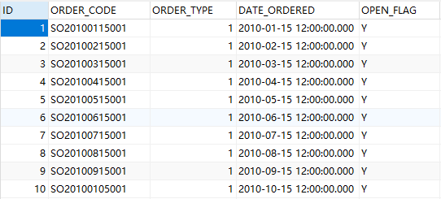
图3.1 OM_So_Headers表1
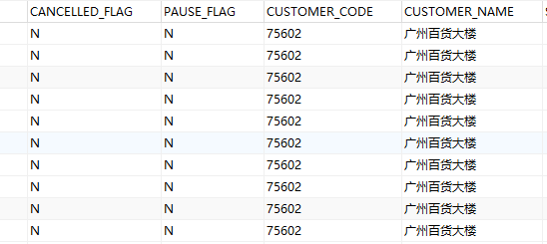

图3.2 OM_So_Headers表2
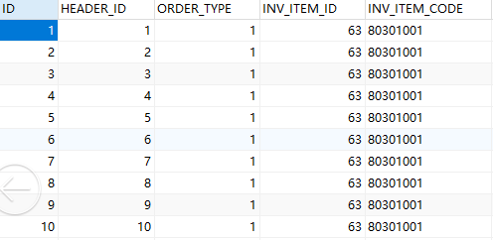
图3.3 OM_So_Lines表1
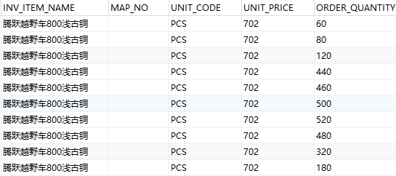
图3.4 OM_So_Lines表2
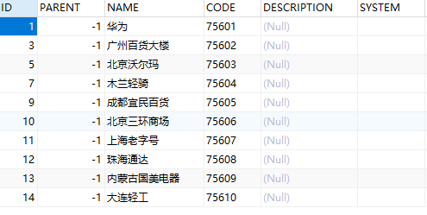

图3.5 CONSUMER_Detail表
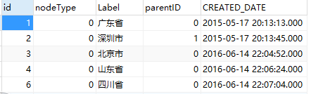
图3.6 CONSUMER_type_New表
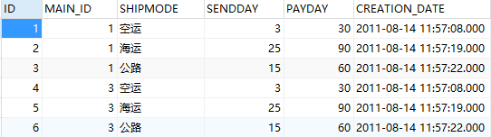
图3.7 CONSUMER_SENDPAY表
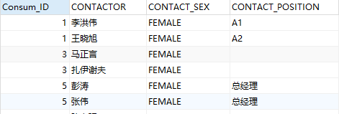
图3.8 CONSUMER_CONTACTOR表

3.2.2 导入数据源
从应用型数据库中抽取到所需要的数据之后，接下来的一步就是把数据导入到新建的数据表中，以便于后来对于数据的操作与分析。
我们使用的是Navicat Premium进行数据库各种数据信息的查看，十分的方便快捷，同时，我们使用的是Informatica 的PowerCenter组件进行相关的ETL转换以及数据的导入。
以下是我们利用Informatica 的PowerCenter组件导入数据时候导入源表和目标表的具体过程：
- 导入数据源表
1 点击菜单栏“源”，选择第一项“从数据库导入”
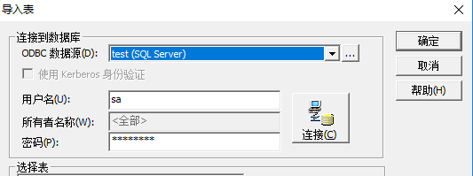
图3.9 导入数据源 从数据库导入
2 添加新的用户数据库
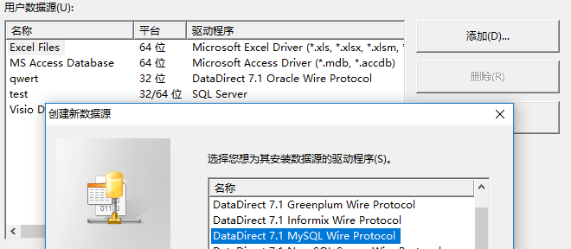
图3.10 添加新的用户数据库
3 填写登陆密码
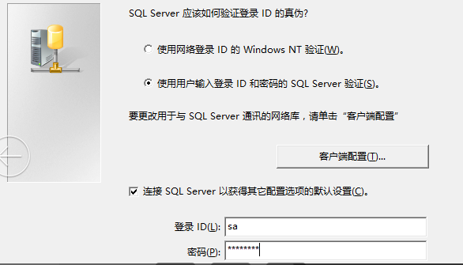
图3.11 登陆获取权限
4 测试数据源
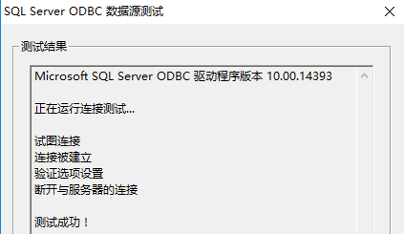
图3.12 测试数据源
5 选择新建的用户，并登陆连接，选择OM_So_Headers，OM_So_Lines，CONSUMER_Detail, CONSUMER_type_New, CONSUMER_SENDPAY，CONSUMER_CONTACTOR导入其中，完成数据源的导入。
- 导入目标表
1 点击菜单栏中的“目标”选择第一项 ”从数据库导入”
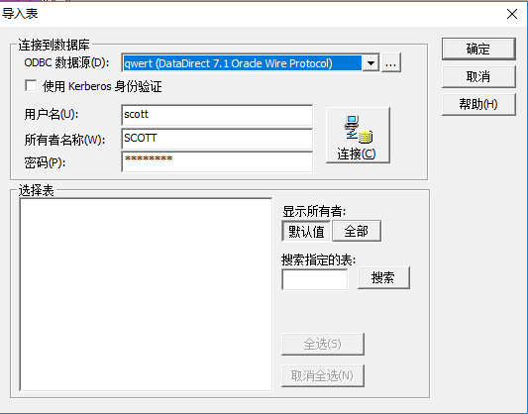
图3.13 目标从数据库导入

2 添加新的用户数据库并填写密码等信息
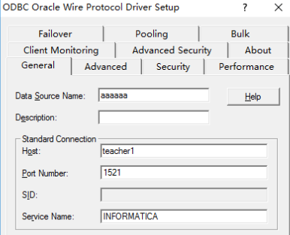
图3.14登陆获取权限
3 点击连接，进行连接测试
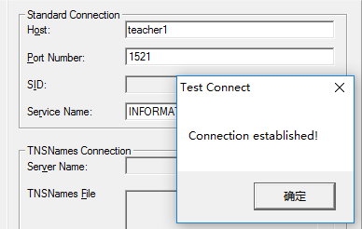
图3.15 测试连接

4 选择要导入的目标表 完成目标表的导入（下面是要导入的表）
FIVE_AREA_INFO FIVE_CUSTOMER_INFO FIVE_EMPLOYEE_INFO FIVE_ORDER_INFO
FIVE_PRODUCT_INFO FIVE_SALE_TIME
FIVE_TRANSPORT_INFO

3.3数据仓库的设计

3.3.1 数据仓库相关概念
数据仓库（Data Warehouse）：是一个面向主题的（Subject Oriented）、集成的（Integrate）、相对稳定的（Non-Volatile）、反映历史变化（Time Variant）的数据集合，用于支持管理决策。
数据仓库具有面向主题、集成性、企业范围、历史性、时变性的诸多特点。
- 面向主题：数据仓库是按照一定的主题域进行组织和分析的。主题是一个比较抽象的概念，它是指用户使用数据仓库进行决策时所关心的重点方面，一个主题通常与多个业务系统数据库相关。
- 集成性：数据仓库会将不同源数据库中的数据汇总到一起。面向事务处理的操作型数据库通常与某些特定的应用相关，数据库之间相互独立，并且往往是异构的。而数据仓库中的数据是在对原有分散的数据库数据抽取、清理的基础上经过系统加工、汇总和整理得到的，必须消除源数据中的不一致性，以保证数据仓库内的信息是关于整个企业的一致的全局信息。
- 企业范围： 数据仓库内的数据是面向公司全局的。比如某个主题域为成本，则全公司和成本有关的信息都会被汇集进来。
- 历史性：较之操作型数据库，数据仓库的时间跨度通常比较长。前者通常保存几个月，后者可能几年甚至几十年。操作型数据库主要关心当前某一个时间段内的数据，而数据仓库中的数据通常包含历史信息，系统记录了企业从过去某一时点(如开始应用数据仓库的时点)到目前的各个阶段的信息，通过这些信息，可以对企业的发展历程和未来趋势做出定量分析和预测。
- 时变性：数据仓库包含来自其时间范围不同时间段的数据快照。有了这些数据快照以后，用户便可将其汇总，生成各历史阶段的数据分析报告。

3.3.2 数据仓库的开发流程
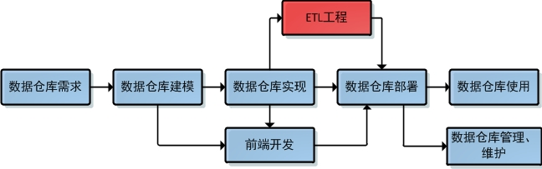
图3.16 数据仓库开发流程图

ETL这一部分极有可能是整个数据仓库开发流程中最为耗时耗资源的一个环节。因为该环节要整理各大业务系统中杂乱无章的数据并协调元数据上的差别，所以工作量很大。在下面我会详细的介绍我们小组的ETL的那一部分。

3.3.3 维度建模
维度建模(dimensional modeling)是专门用于分析型数据库、数据仓库、数据集市建模的方法。它本身属于一种关系建模方法，但和之前在操作型数据库中介绍的关系建模方法相比增加了两个概念：维度表、事实表。
维度表：表示对分析主题所属类型的描述。
事实表：表示对分析主题的度量。
我们本次的生产实习是对天河自行车公司的销售模块进行商务智能分析，所以我们小组查阅资料，找出了影响销售的诸多因素，以及销售相关的数据。
和销售直接相关的就是销售量，销售额，这两个因素是要放到事实表中的，除此之外，事实表我们以订单编号为主键，其中还包括与各个维度表相关联的属性；谈到销售就要有客户，不同的客户的购买量大小是我们分析的一部分内容，我们将客户作为一个维度；同样的我们将客户分布的地区作为一个维度，这样便于分析我们的产品在不同地区的销售情况，及时的做出下一阶段针对地区的调整计划；销售的产品的质量要保证，所以我们将产品作为一个维度，便于我们对于不同种类产品的分析研究；作为一个电商与实体店并举的公司，我们的网上运输方式也要作为一个维度来进行分析；最后公司的员工和产品销售都有着不可分割的联系，因此，我们将员工作为一个维度进行分析。
根据我的分析结合老师上课的内容，我们采用老师上课介绍的星形模式作为我们的维度建模建模方式，建立了一个事实表,六个维度表。
事实表包括订单编号、订单日期、、订单类型、顾客编号、客户姓名、客户地址、销售金额，销售量等；
维度表中的地区表包括客户的姓名、省份、地区、城市等；
维度表中的客户表包括客户的编号、客户的姓名、客户的电话等;
维度表中的时间表包括订单日期、年份、月份、天、季度等；
维度表中的产品表包括产品名称、产品编号、产品单价等；
维度表中的运输表包括运输方式、运输天数等；
维度表中的员工表包括员工姓名、员工性别、员工类型等；
建立事实表，维度表的SQL语句如下：
CREATE table five_order_info(
orderID varchar(20),
order_code varchar(20) PRIMARY key,
order_type int,
date_ordered varchar(30),
customer_code varchar(20),
ship_mode_code varchar(30),
salesAgentname varchar(50),
customer_name varchar(50),
sites varchar(100),
order_Money float(15),
order_quantity float(15),
product_code varchar(40) );
create table five_employee_info (
employeeID varchar(15),
employee_name varchar(50) primary key,
employee_sex varchar(10),
employee_type varchar(30) );
create table five_transport_info(
transprotID varchar(15),
shipmode varchar(30) primary key,
senday int
);
create table five_product_info(
productID varchar(15),
product_code varchar(40) primary key,
product_name varchar(100),
unit_price float(15)
);
create table five_sale_time(
timeID varchar(15),
date_ordered varchar(30) primary key,
DD varchar(15),
MM varchar(15),
YY varchar(15),
season varchar(15)
);
create table five_customer_info(
customerID varchar(15),
customer_code varchar(20) primary key,
customer_name varchar(50),
telephone varchar(30),
bankname varchar(50),
bankcount varchar(50)
) ;
create table five_area_info(
areaID varchar(15),
customer_name varchar(50) primary key,
province varchar(30),
city varchar(30),
area varchar(30)
);

3.4 ETL的开发与设计
ETL工作的实质就是从各个数据源提取数据，对数据进行转换，并最终加载填充数据到数据仓库维度建模后的表中。只有当这些维度/事实表被填充好，
ETL工作才算完成。
抽取(Extract)：数据仓库是面向分析的，而操作型数据库是面向应用的。显然，并不是所有用于支撑业务系统的数据都有拿来分析的必要。因此，此阶段主要是根据数据仓库主题、主题域确定需要从应用数据库中提取的数据。
转换(Transform)：转换步骤主要是指对提取好了的数据的结构进行转换，以满足目标数据仓库模型的过程。此外，转换过程也负责数据质量工作，这部分也被称为数据清洗(data cleaning)。
加载(Load)：加载过程将已经提取好了，转换后保证了数据质量的数据加载到目标数据仓库。
以下是我们利用Informatica 的PowerCenter组件导入数据时候建立映射和生成工作流导入数据的具体过程：
- 选取目标表和源表拖拽到显示区
- 将相关联的属性连接，建立序列选择器，填写聚合等筛选条件后保存
- 右键点击生成工作流
- 启动工作流开始导入数据
- 查看工作日志，确定数据是否导入
由于我们小组合作每个人负责一部分的映射，大致流程都是相同的。
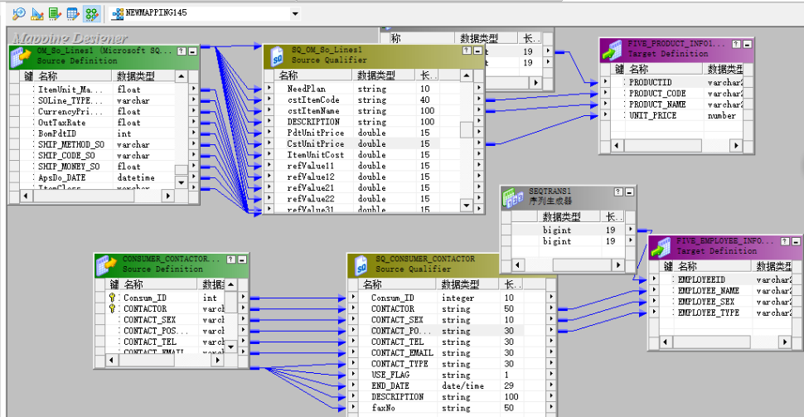
图3.17 目标表产品表和员工表的映射 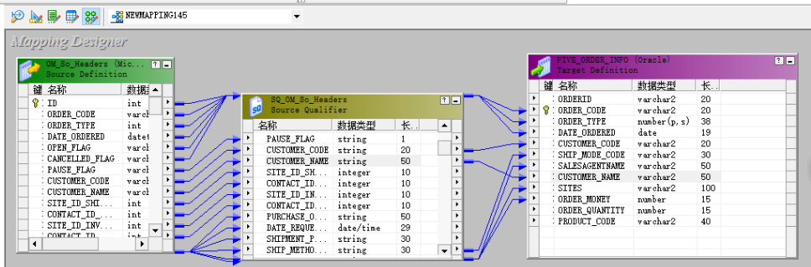
图3.18 事实表的映射
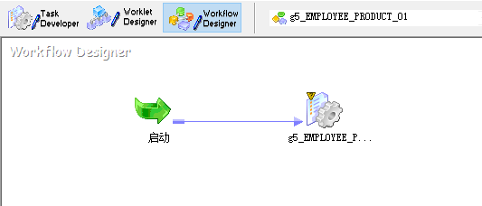
图3.19 启动工作流
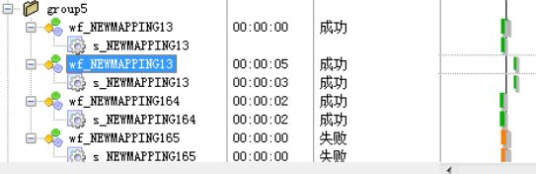
图3.20 导入成功
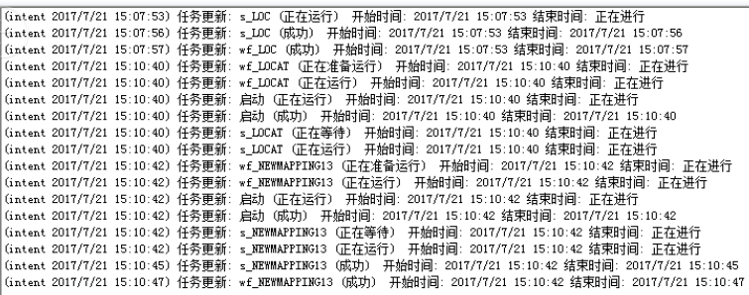
图3.21 查看日志
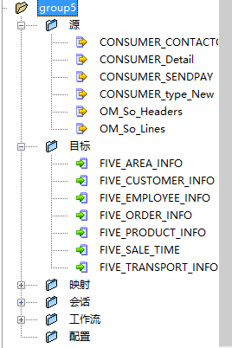
图3.22 导入的源表和目标表
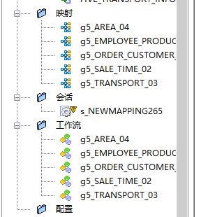
图3.23 建立的映射和生成的工作流

3.5 报表分析

3.5.1 Oracle BIEE三层结构介绍
我们使用的是甲骨文公司的Oracle BIEE 这一商务智能系统进行分析。Oracle BIEE是一个非常有创造力的工具，其在Repository文件中设计物理层、逻辑层、展现层进而提供元数据，其通过BI Answer让用户设计自己所需查询，其通过BI Interactive Dashboards来显示数据。
物理层：传统意义上的Oracle OLAP本身包含了数据的建模、存储、处理等服务，但是BIEE BISenrer本身却并不存储数据，而只是“指向数据”，用户的分析请求会自动的由分析服务组织成合适的SQL发送到定义在物理层的数据源，由数据源执行，当然BI Server本身还可以对多个数据源返回的结果重新组织和“装配”，最后把组织装配后的结果返回。源数据的提供者可以是普通数据库数据，关系型数据，OLAP服务，文本文件，excel文件，XML文件或者符合XMLA规范的数据源等等。当从关系数据库来导入数据模型的时候，在创建物理层的时候可以通过导入的方式把源数据中事实表和维度表之间的关系直接导人到物理层里，在创建逻辑层的时候自动地认识到哪些是事实表，哪些是维度。
逻辑层：业务逻辑层(Business Model and Mapping Layer)需要把物理层的数据源以一种业务用户的视角来重新组织物理层的各个数据源，这就是所谓的Mapping。在业务逻辑层里需要真正构建数据仓库里的模型供展现层使用，所以在业务逻辑层，需要同时具有技术的知识——数据仓库模型，又需要有业务的视角——构建一个对于业务而言有意义的模型。在逻辑层中需要匹配业务模型层的数据和物理层的数据，一个逻辑表其数据来源可以是由物理层的多个数据源组成；同样一个逻辑列的数据，也可以来自不同的数据源。已经在物理层组织好了模型数据也可以拖动到业务逻辑层形成一个可用的业务逻辑层的模型。业务模型层的一个最常用的词是logical，如logical table、logical column。业务逻辑层主要包括：事实表、维表、维表的层次结构(hierarchy)、事实表度量(messulag)。
表现层：BIEE展现层的定义将和最终用户Web报表开发界面里能够看见的完全一样，所以展现层一般将是以最终用户的词汇语言进行描述，而且因为业务用户根本不关心模型，只关心能够以业务语言理解的东西，所以模型技术上的特点在这里隐藏起来。一个展现层不能够跨多个业务逻辑模型。在BIEE展现层里对于一个业务模型可以建立多个展现层，对于不同的用户组定义不同的展现层，每个用户组都可以非常方便的只看到以自己的词汇描述的自己关心的信息。展现层和逻辑层里的一些名词的对应关系：Presentation Catalog对应于Business Model，Presentation Table对应于LogicalTable，Presentation Column对应于Logical Column。
我们小组将自己抽取的目标表作为元数据导入物理层
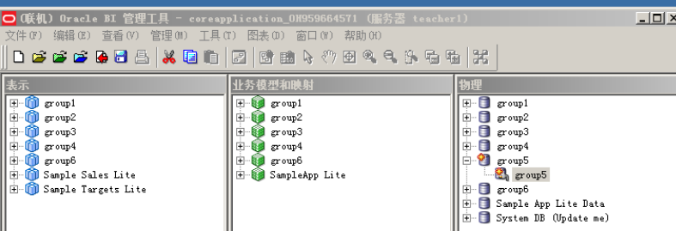
图3.24 三层结构示意图

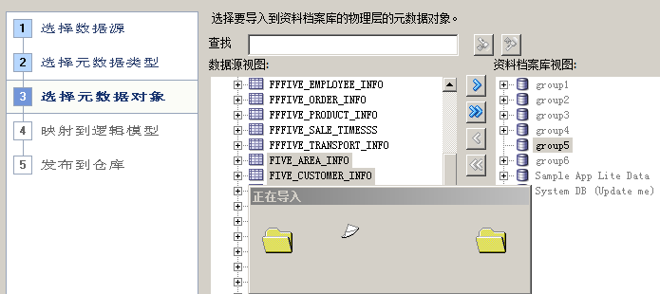
图3.25 导入元数据
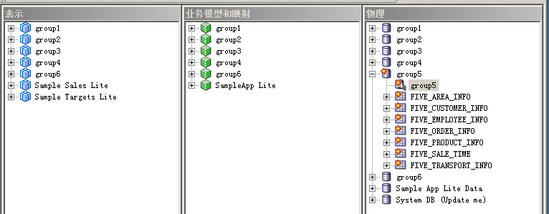
图3.26 元数据导入物理层
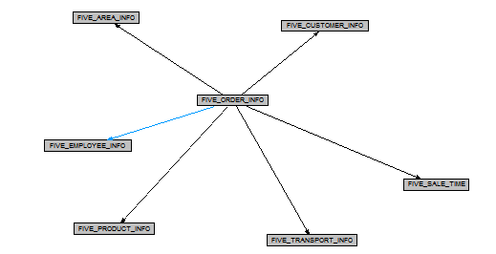
图 3.26 物理层结构
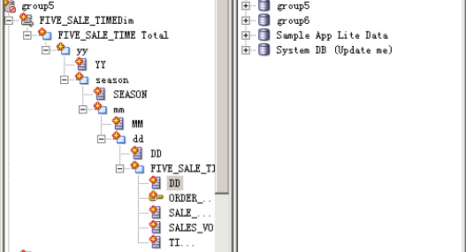
图3.27 时间维度建立父子层级关系，构建逻辑关键字
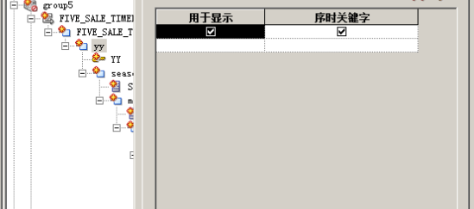
图3.28 显示序时关键字
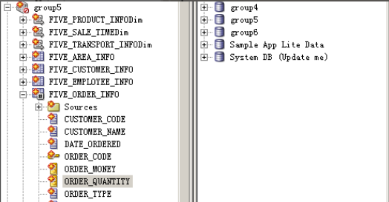
图3.29 设置销售额、销售量的求和属性
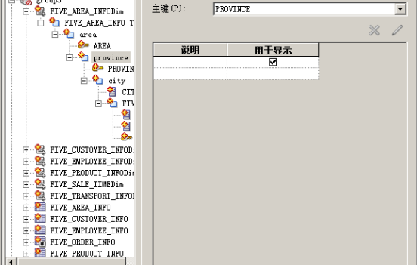
图3.30地区维度建立父子层级关系，构建逻辑关键字
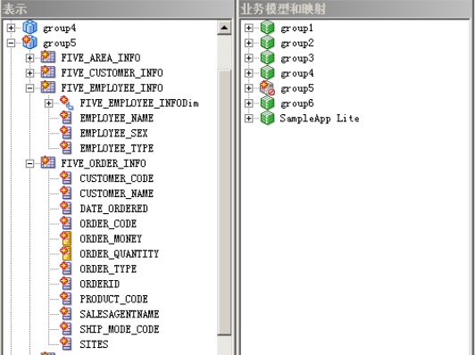
图3.31 完成逻辑层设置
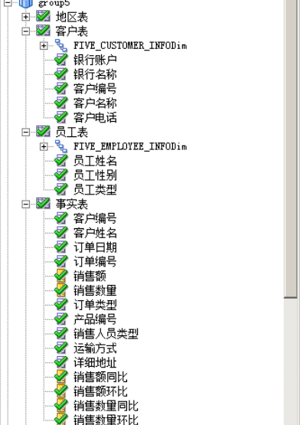
图3.32显示层设置完成

3.5.2报表分析
结合影响销售的诸多因素，我从销售员角度，地区角度，商场客户角度，时间角度进行分析。

总体预览：
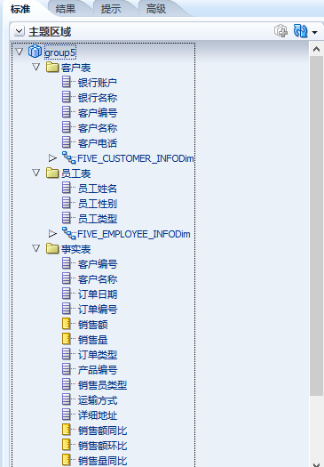
图3.33 Oracle BIEE网站显示1
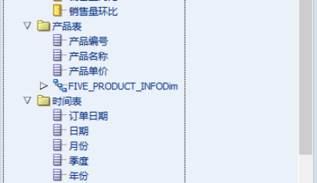
图3.34 Oracle BIEE网站显示2

产品角度：
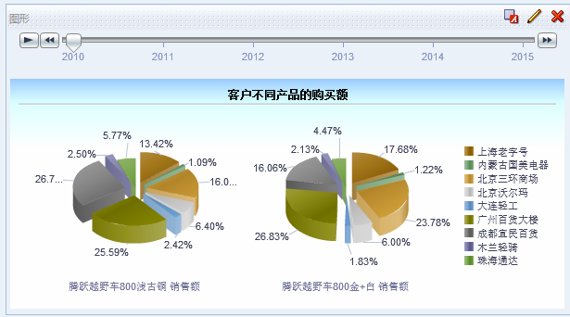
图3.35 各个客户对不同商品的购买额

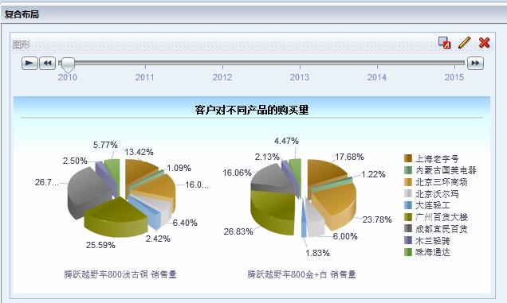
图3.36 不同客户的不同产品销售量的比较

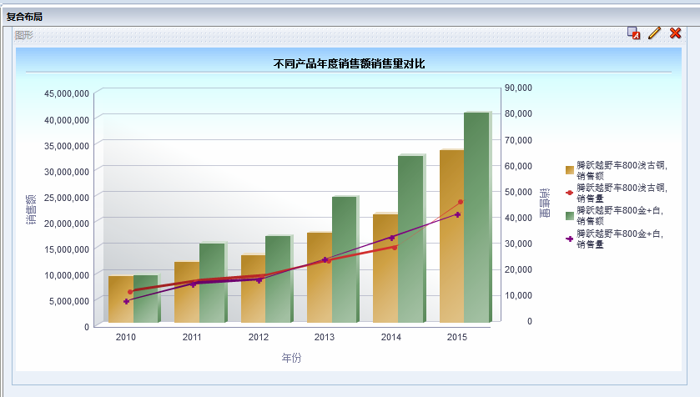
图3.37 不同产品年度销售量 销售额对比

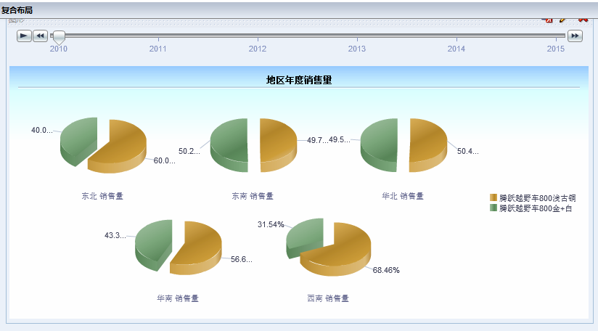
图3.38 地区年度不同产品销售量

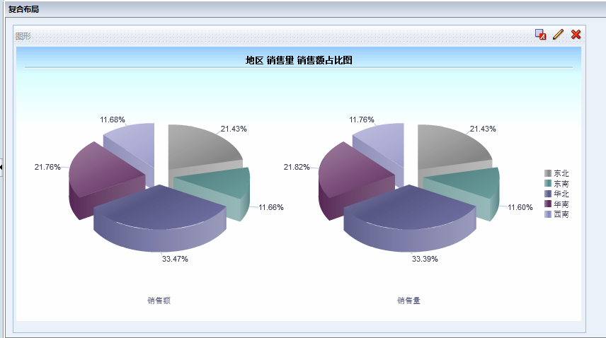
图3.39地区销售量和销售额比例图片
时间角度：

图3.40产品1各年各月销售瀑布图

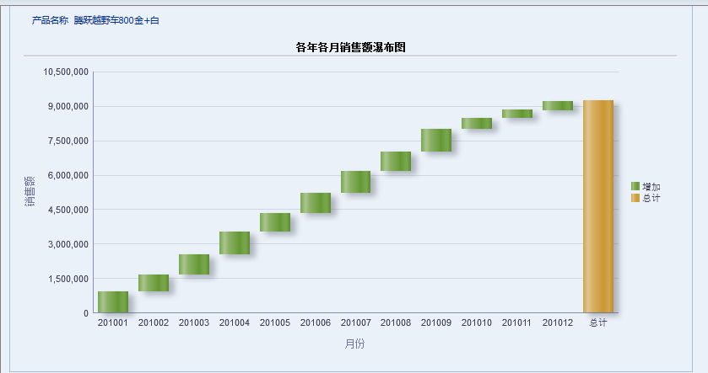
图3.41 产品2各年各月销售瀑布图

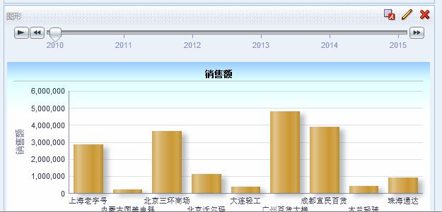
图3.42 不同客户年度销售额比较

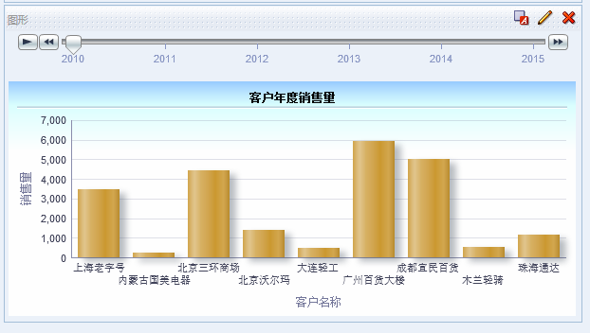
图3.43 不同客户年度销售量比较
客户角度：

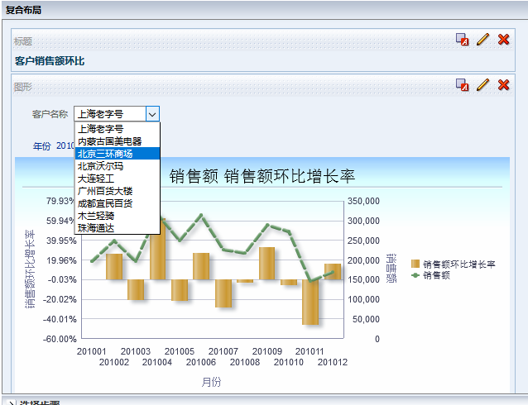
图3.44 不同客户年度销售额环比和环比增长率

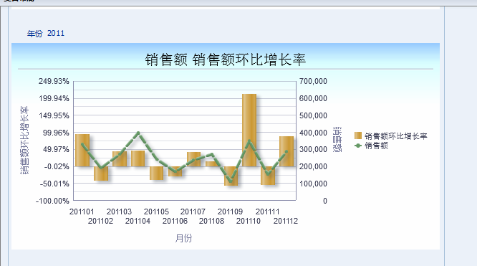
图3.45 2011年销售额环比和环比增长率

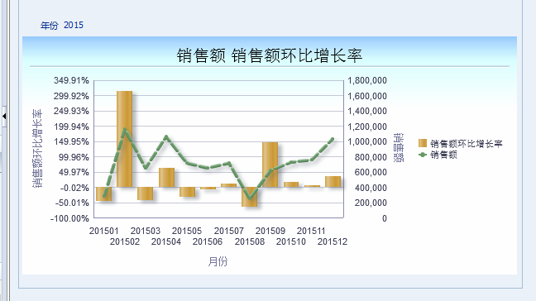
图3.46 2015年销售额环比和环比增长率

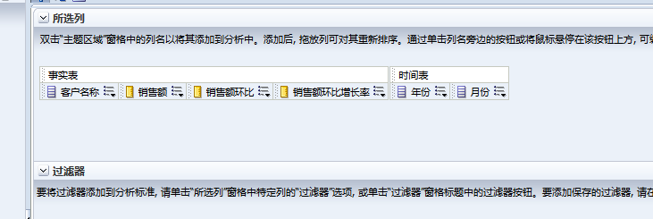
图3.47 销售额环比和环比增长率所选列
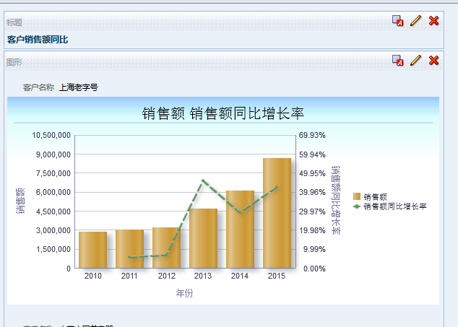
图3.48 上海老字号销售额同比和同比增长率
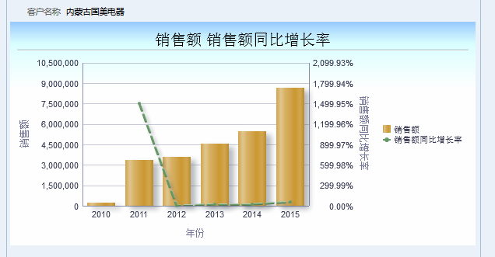
图3.49 内蒙古国美电器销售额同比和同比增长率

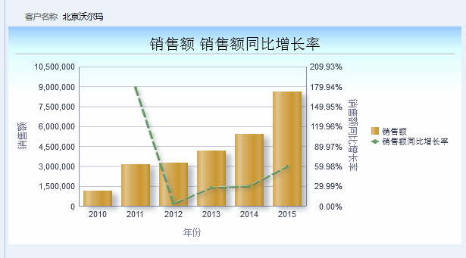
图3.50 北京沃尔玛销售额同比和同比增长率

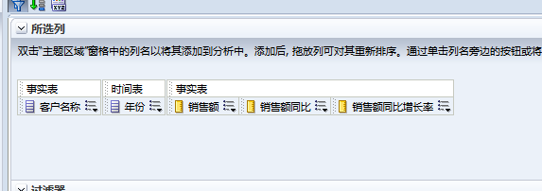
图3.51 客户销售额同比和同比增长率所选列
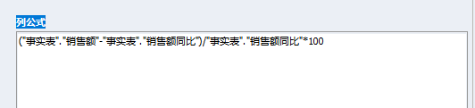
图3.52 销售额同比增长率公式

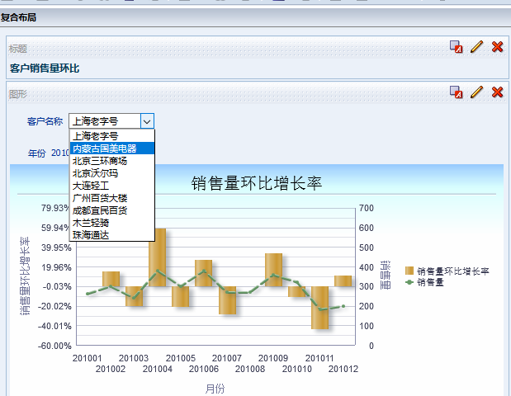
图3.53 客户销售量和销售量环比增长率

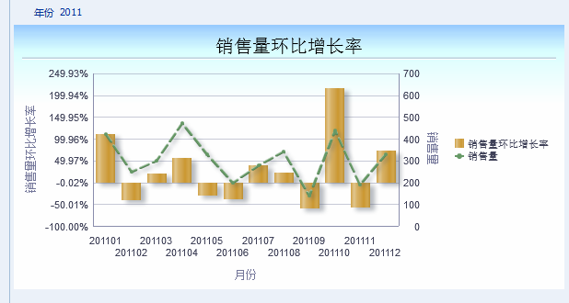
图3.54 2011年客户销售量和销售量环比增长率

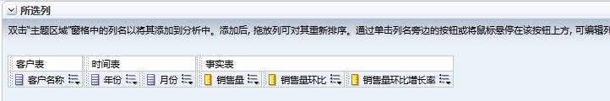
图3.54 客户销售量和销售量环比增长率所选列
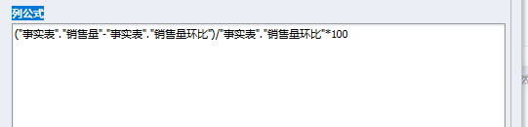
图3.55销售量环比增长率公式

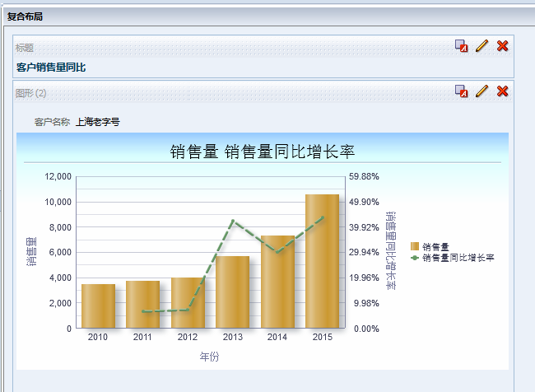
图3.56上海老字号销售量和销售量同比增长率

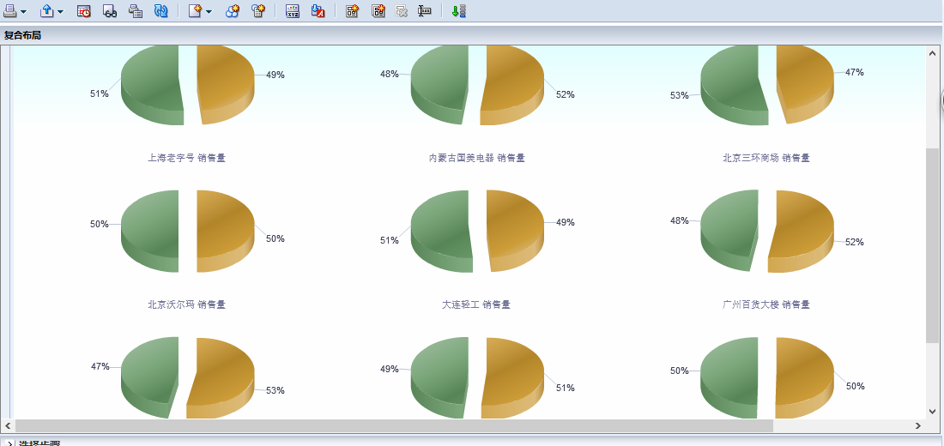
图3.57 客户自行车种类需求
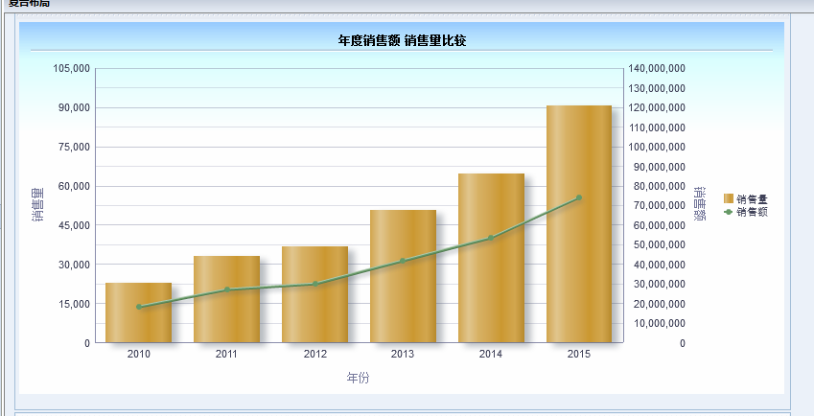
图3.58年度销售额销售量条线图
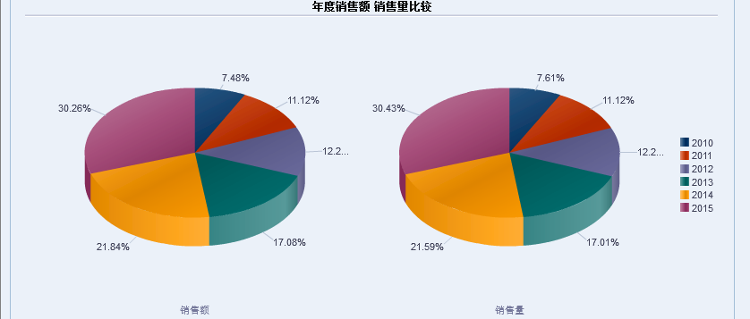
图3.59年度销售额销售量条线图

地区角度：
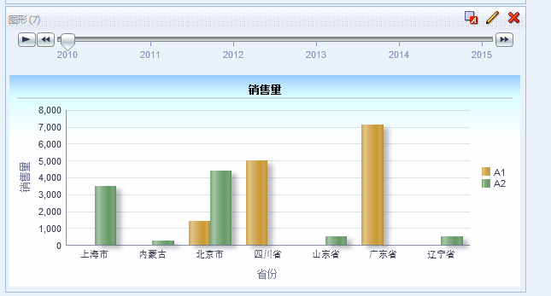
图3.60年度地区销售量条形图
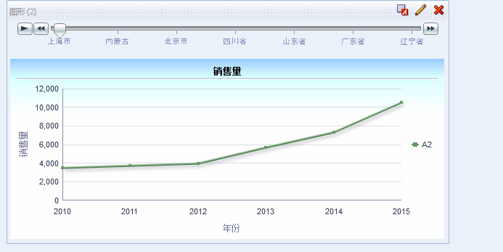
图3.61年度地区销售量折线图

销售员角度：
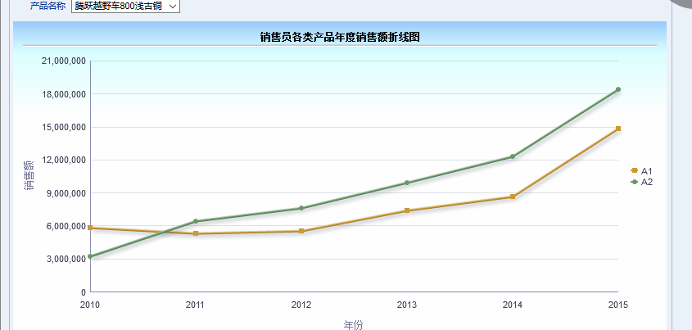
图3.62销售员各类产品销售额折线图
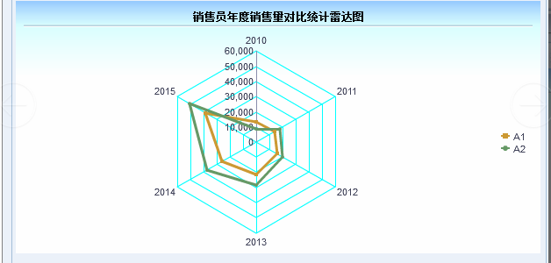
图3.63销售员年度销售量雷达图
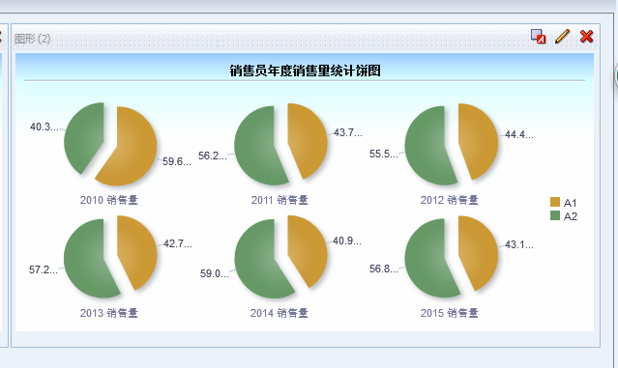
图3.64销售员年度销售量饼图

4.实习总结

4.1实习内容的复杂性评价
本次生产实习我们做的是天河自行车公司销售模块的商务智能分析，从上大学以来没有接触过有关商务智能的问题，所以在这方面是小白一个，幸亏此次的项目难度不是特别的大，加上老师的细心指导，顺利的完成了生产实习。
我们在开始学习的时候，由于实习时间较少，没有对商务智能有一个系统的理解，很多地方都是一知半解，导致后边的每一步都很艰难，在实行每一步骤的时候都有一种盲人摸象的感觉，老师告诉我们每一步大致的工作，我们还要一步步慢慢的摸索，很多时候做到下面的步骤的时候，发现前面的步骤有问题，只能推翻重做，那就导致了之前的步骤全都要重新来一次，这个问题出现了很多次；最开始我们进行数据分析的时候，由于没有经验，在目标数据表中加入了很多对数据分析没有作用的数据项，后来经过老师的提醒，我们才发现了我们组的问题，没办法，只有重新分析，在数据库中新建目标数据表；
还有，在进行ETL数据导入的时候，映射建立完成之后，生成工作流，启动之后一条数据也没导入，最开始我们认为是工作流的问题，所以尝试了重新建立工作流再次执行，但是令人失望的是，结果数据还是不能导入，没有办法，只有征询老师，在老师的帮助下，我们找到了问题的所在：最开始建目标表的时候我们人为的设置了事实表和维度表的主外键的关系，但是这种关系在源数据表中是没有的，所以数据不能导入，老师告诉我们在建表的时候可以不用考虑主外键的关系，我们再一次修改了我们的目标表，从最开始的步骤开始做起来，这就是我们没有系统的理解商务智能的原因，当然也是因为我们之前没有过商务智能的开发经验，很多事情从0到1是最难的，我们的这次生产实习就是如此，相信有了这次的经验，以后我们在面对其他的商务智能的案例时候，会好得多。
在创建映射的时候，有时候需要筛选数据，用到一些我们完全没有接触过的组件，只有自己慢慢的摸索，一次一次的尝试，没有导入想要的数据的话就要把数据清空，之后再次导入，这也是一个难解决的问题。

4.2实习体会、收获与建议
作为一名计算机专业的学生，在此次之前学习的都是编程语言，计算机底层的东西没有涉及到商务智能这样企业实用性较强的内容。在生产实习最初选题的时候，对商务智能产生了浓厚的兴趣，所以想要通过这接近30天的时间对商务智能有一些了解，为以后的学习生活打下基础。
在如今数据爆炸的时代，我们每天都在和数据打交道，可以说任何事情都离不开数据，所以怎样能够处理数据，在大量的数据之中获取有用的数据进行分析，得到有用的结论显得尤为重要。尤其对于企业来说，企业要发展，光有产品是远远不够的，还要对企业的运营成本，销售数据，原料采集的进行分析，以便于企业的更好的发展，商务智能可以很好的处理这些问题。
这次的生产实习在实践的过程中让我明白商务智能的含义。
商业智能通常被理解为将企业中现有的数据转化为知识，帮助企业做出明智的业务经营决策的工具。这里所谈的数据包括来自企业业务系统的订单、库存、交易账目、客户和供应商等来自企业所处行业和竞争对手的数据以及来自企业所处的其他外部环境中的各种数据。而商业智能能够辅助的业务经营决策，既可以是操作层的，也可以是战术层和战略层的决策。
生产实习最初一个星期的我们学习了SQL的语句，由于我们刚刚结束的数据库的课程学习了一些SQL语句，学习相对轻松，我们是以oracle数据库为基础的，以前的学习是以SQLserver为基础的，两者的SQL语句虽然相似，但是有一点细微的差别的，在以后的工作学习过程中要注意这个问题。
在基础的SQL语句结束之后，我们就开始天河自行车销售模块商务智能的分析。我和我小组的伙伴们从最开始的分析数据，提取数据，一步步的前进，最终完成了本次的分析，虽然我们最后的分析报表没有公司会使用，但是我们还是很开心，因为有了一次难忘的实习，有意义的商务智能项目经历。
通过这一阶段的实习，收获良多，首先我要感谢的就是我们的指导老师周文良老师，没有他的耐心讲解和细心指导，我们不可能这么顺利的完成这次实习。这次的商务智能项目经历让我有了从0到1的突破性的进步，对以后的学习和工作有很多的帮助。同时，我还初步使用了oracle以及相关的数据库管理工具，复习巩固了SQL语句，为我在以后的数据库方面的学习打下坚实的基础。
作为项目小组的组长，组织分工，协调时间，这些都让我的领导能力得到了锻炼。
感谢学校给了我这次锻炼的机会，希望以后还有这样锻炼自己的机会。

5.参考文献
[1]沈振萍.基于企业信息工厂的商务智能数据管理[D].安徽大学,2013.
[2]张昭.基于Citespace的商务智能研究热点与前沿可视化分析[J].情报探索,2012,(12):6-9.[2017-08-31].
[3]张红,陈飞.商务智能研究综述[J].中国卫生信息管理杂志,2012,9(03):52-56.[2017-08-31].
[4]何丽丽.商务智能决策支持系统框架的研究与设计[D].哈尔滨工程大学,2012.
[5]张巧.商务智能发展现状与趋势分析[J].中国证券期货,2009,(02):14-17.[2017-08-31].
[6]夏国恩,金炜东,张葛祥.商务智能在中国的现状和发展研究[J].科技进步与对策,2006,(01):173-176.[2017-08-31].

附录 实习日记
7月3日 | 初步了解商务智能概念，概况，体系及其案例
7月4日—  7月5日 | 开始针对ORCALE数据库进行SQL练习，学习掌握单行函数，如字符函数，数字函数等，进行相应的实例练习，老师进行指导讲解
7月6日—  7月7日 | 学习多表查询，掌握笛卡尔积，等价连接，不等价连接，外连接等，进行相应的实例练习，老师进行指导讲解
7月8日—  7月9日 | 学习分组函数，掌握SUM、AVG、MIN、MAX、COUNT函数，group by子句，having语句的使用，进行相应的实例练习，老师进行指导讲解
7月10日 | 学习子查询，掌握单行子查询，多行子查询，熟练使用any all等关键字，进行相应的实例练习，老师进行指导讲解
7月11日 | 学习数据操作，了解事务控制，掌握INSERT语句，UPDATE语句，DELETE语句，了解COMMIT命令，ROLLBACK命令，管理锁，进行相应的实例练习，老师进行指导讲解
7月12日 | 学习数据表的约束条件，能够单独添加主外键，创建表，进行相应的实例练习，老师进行指导讲解
7月13日 | 回顾复习学过的SQL，总结薄弱点，互相讨论，进行相应的实例练习，老师进行指导讲解
7月14日-  7月16日 | 掌握数据仓库基础知识、ETL基础知识、OLAP基础知识和报表基础知识，对商务智能有初步的概念
7月17日-  7月18日 | 天河自行车项目需求分析，数据源分析，初步建立数据表
7月19日-  7月20日 | 分析所需数据，以及相应的维度，建立事实表和维度表，搭建数据仓库
7月22日 | 安装INFORMATICA的PowerCenter，进行数据源和目标表的导入
7月23日-  7月24日 | 利用INFORMATICA的PowerCenter创建映射，生成工作流进行ETL的开发与设计
7月23日-  7月24日 | 利用OBIEE进行模型建立以及报表开发
7月28日-  7月30日 | 检查学生报表开发成果，各小组讲解报表进行比拼选出最优秀小组。回顾整个项目流程，深入体会商务智能的概念及其实施过程。

